АРИФМЕТИЧНІ ВИРАЗИ
1. Арифметичні вирази. Є три основні типи виразів: арифметичні, логічні, текстові. У цьому параграфі розглянемо перший тип.
У математиці та фізиці послідовність виконання дій з числовими даними визначають формули, наприклад, h=gt²/2, s=vt. Вираз h=gt²/2 є складовою формули. Йому в алгоритмічних мовах відповідає поняття арифметичного виразу.
Арифметичний вираз описує правило обчислення значення деякої величини. Він може містити числа, змінні, функції, з'єднані символами арифметичних операцій:
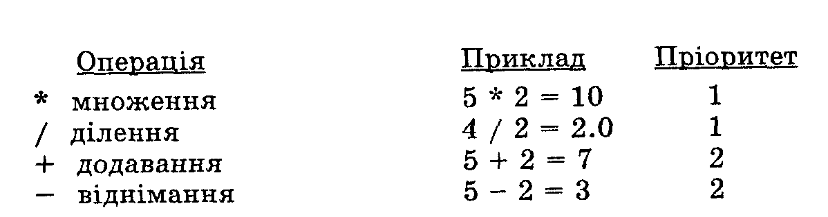
Результатом ділення двох цілих чисел завжди є дійсне число.
Операції div і mod. З цілими даними визначені ще такі дві операції:
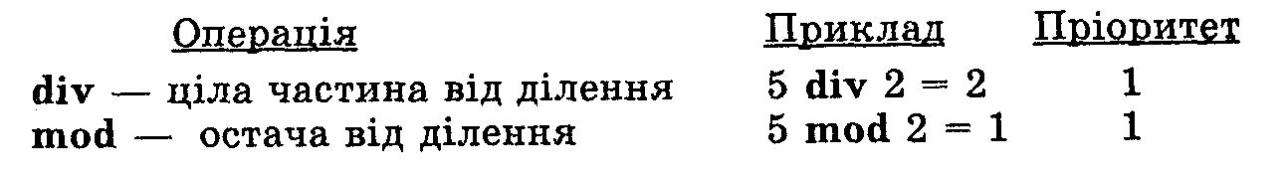
Приклад 1. Нехай змінна а типу integer має значення 5. Обчислити вирази:
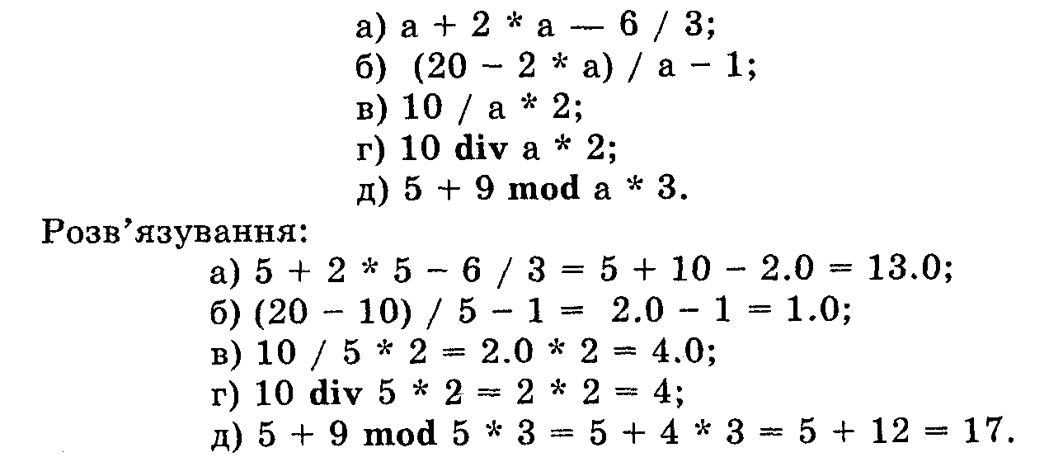
2. Функції. Вирази можуть містити математичні функції (табл. 1).
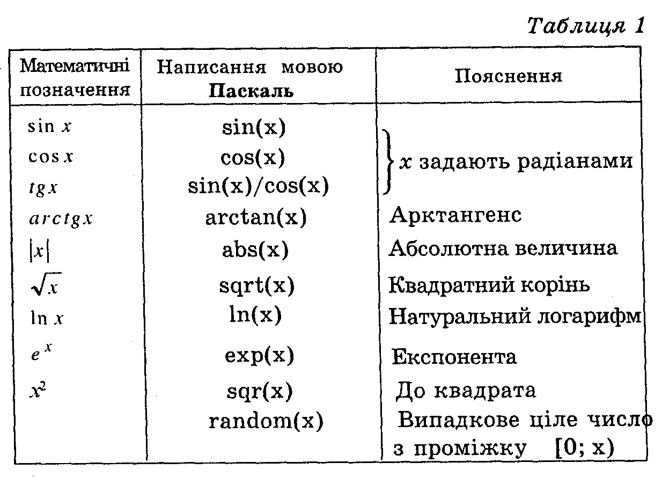
Аргумент функції записують у круглих дужках. Аргументом може бути ціле або дійсне число, змінна або інший вираз. Результат цілого типу для цілого аргумента дають лише функції sqr, abs, й інших випадках результатом є дійсне значення. Наприклад, функція random(100) дає ціле випадкове, заздалегідь непрогнозоване, число з проміжку [0; 99].
Функції trunc і round. Змінній цілого типу у команді присвоєння не можна надавати значення дійсного виразу. Тому для заокруглення дробового числа до цілого й узгодження типів використовують функцію trunc(<вираз>), яка відкидає дробову частину числа, або round (<вираз>), яка заокруглює число до найближчого цілого. Наприклад, trunc(3.3) і round(3.4) дає 3, а round(3.6) дає 4.
Як підносити до степеня? У мові Паскаль немає операції піднесення до степеня. Її реалізують або через операцію множення, наприклад, х³ записують як х*х*х, або, якщо показник степеня —велике або дробове число, за допомогою основної логарифмічної тотожності $x^{a}=e^{a\text{ln}x}$.
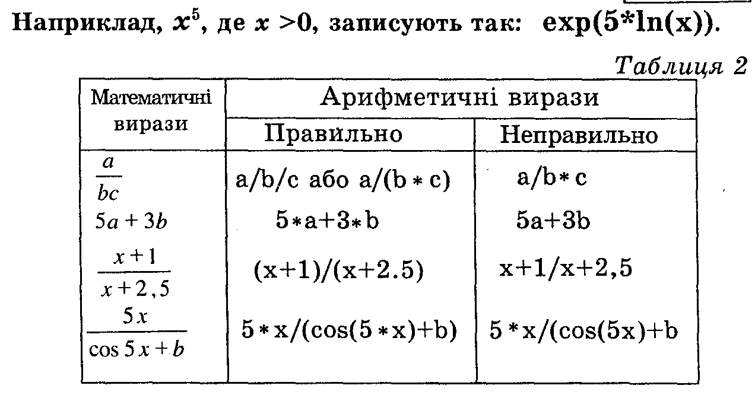
3. Правила утворення та обчислення виразів. Їх е декілька:
1. Правило пріоритетів операцій. Спочатку виконуються операції вищого пріоритету. Операції однакового пріоритету виконуються послідовно зліва направо. Отже, значення арифметичного виразу обчислюється так, як це прийнято в математиці:
• спочатку обчислюються аргументи і всі функції;
• після цього виконуються операції множення та ділення, цілочислового ділення div і визначення остачі mod;
• виконуються операції додавання та віднімання.
2. Правило дужок. Для задання потрібного порядку виконання операцій призначені круглі дужки. Спершу виконуються дії в дужках (спочатку — у внутрішніх, потім — у зовнішніх). Кожній відкритій дужці має відповідати закрита.
3. Правило лінійного запису. Чисельники і знаменники дробів індекси записують в одну лінію (табл. 2).
4. Правило коректних імен. У математичних та фізичних формулах часто трапляються грецькі літери чи інші символи, якими позначають деякі величини. У виразах їм треба ставити у відповідність латинські імена (літеру чи слово).
Приклад 3. Формулу всесвітнього тяжіння
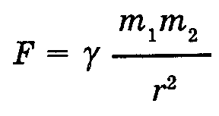
чотири учні записали так:
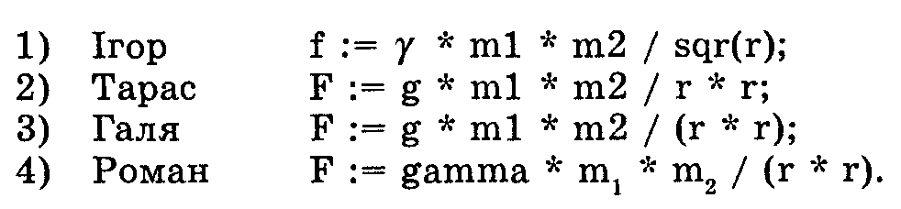
Три учні помилилися. Хто помилився?
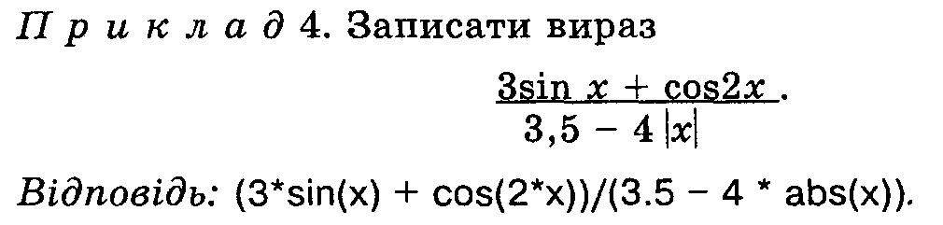
З а д а ч а 1. Функція у =f(х) задана виразом з прикладу 4. Обчислити значення цієї функції у деякій точці х, увівши значення х клавіатури.
Запишемо програму.
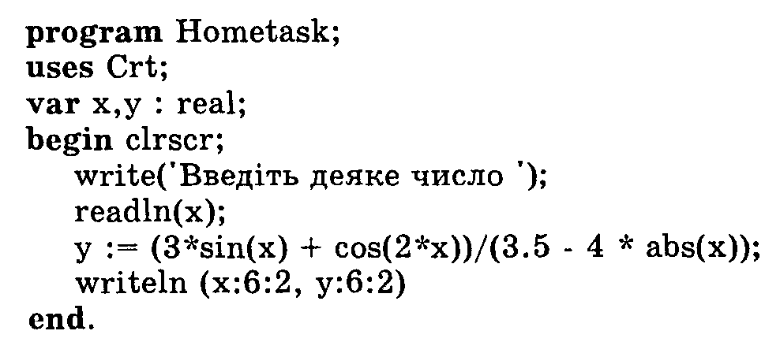
Виконаємо програму , введемо значення 3, і на екрані отримаємо результати: 3.00 -0.16. Відповідь: у(3)=-0,16. Виконайте програму для х=5.
Задача 2. У прямокутному трикутнику відомо катет а і протилежний кут $α$ ($α$ задано в градусах). Обчислити всі сторони і площу тиркутника для різних вхідних даних.
Для розв'язування задачі достатньо команд введення—виведення та присвоєння. Будемо вважати, що всі дані — дійсні числа (типу real). Для позначення величин використаємо змінні з іменами а, b, с, аlрhа, , а також додаткову змінну r для переведення градусної міри кута в радіани за формулою r=аlрhа* рі/180.
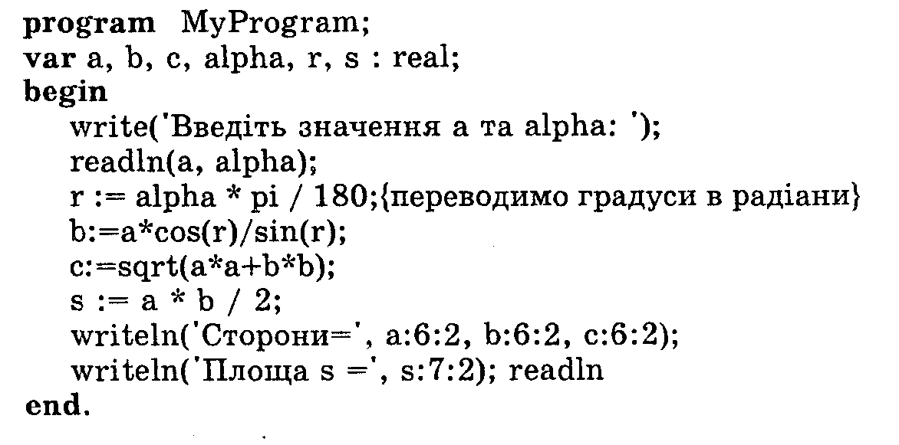
Завдання. Виконайте програму повторно і доберіть вхідні дані так, щоб площа трикутника була більшою, ніж 100.

